Приложение
к приказу Комитета
градостроительной политики
Ленинградской области
от________________№______

Изменения в Правила землепользования и застройки
муниципального образования Волосовское городское поселение
Волосовского муниципального района Ленинградской области

1. В оглавлении Часть 2 дополнить позициейследующего содержания:
«
Статья 20.4.1. П-4.1. Зона коммунально-складских предприятий и организаций IV класса опасности (П-4.1)
».
2.В оглавлении часть 2 дополнить позицией следующего содержания:
«
Статья 28. Градостроительные регламенты. Ограничения использования земельных участков и объектов капитального строительства в границах придорожных полосах автомобильных дорог.»

3.В оглавлении часть 2 дополнить позицией следующего содержания:
«
Статья 29. Градостроительные регламенты. Ограничения использования земельных участков и объектов капитального строительства в охранной зоне объектов электроэнергетики(объектов электросетевого хозяйства).»

4. Раздел «ПРОМЫШЛЕННЫЕ И КОММУНАЛЬНО-СКЛАДСКИЕ ЗОНЫ»таблицы статьи 16 Части 2 после строки:
«
П-4 | Зона коммунально-складских предприятий и организаций IV класса опасности
»
дополнить строкой:
«
П-4.1 | Зона коммунально-складских предприятий и организаций IV класса опасности (П-4.1)
».
5. Часть2дополнить статьей 20.4.1 следующего содержания:
«

Статья 20.4.1. П-4.1. Зона коммунально-складских предприятий и организаций IV класса опасности (П-4.1)
- Кодовое обозначение территориальной зоны – П-4.1
- Виды разрешённого использования земельных участков и объектов капитального строительства:
№  п\п | Наименование вида разрешенного использования земельных участков | Код вида разрешенного использования
 | Основные виды разрешённого использования:
 | Хранение автотранспорта | 2.7.1
 | Предоставление коммунальных услуг | 3.1.1
 | Служебные гаражи | 4.9
 | Стоянка транспортных средств | 4.9.2
 | Склад | 6.9
 | Складские площадки | 6.9.1
 | Условно разрешённые виды использования:
 | Не установлены | -
 | Вспомогательные виды разрешённого использования:
 | Не установлены | -
- Предельные (минимальные и (или) максимальные) размеры земельных участков и предельные параметры разрешённого строительства, реконструкции объектов капитального строительства:
№  п/п | Вид разрешенного использования  земельного участка (код) | Предельные значения
 | Минимальные и (или) максимальные площади земельных участков, кв. м
1.1 | 2.7.1, 3.1.1, 4.9, 4.9.2, 6.9, 6.9.1 | Не подлежат установлению
 | Минимальные отступы от границ земельных участков в целях определения мест допустимого размещения зданий, строений, сооружений, за пределами которых запрещено строительство зданий, строений, сооружений, м
2.1 | 2.7.1, 4.9, 4.9.2, 6.9 | 3
2.2. | 3.1.1, 6.9.1 | Не подлежат установлению
 | Предельное количество этажей зданий, строений, сооружений, этаж
3.1 | 2.7.1, 4.9, 6.9 | 2
 | 4.9.2, 6.9.1 | 0
3.2 | 3.1.1, | Не подлежат установлению
Максимальный процент застройки в границах земельного участка, определяемый
как отношение суммарной площади земельного участка, которая может быть застроена,ко всей площади земельного участка, %
4.1 | 4.9.2, 6.9.1 | 0
4.2 | 2.7.1, 3.1.1, 4.9, 6.9 | Не подлежит установлению
5 | Иные параметры:
5.1 | Максимальный размер санитарно-защитной зоны, м | 100
- Требования к архитектурно-градостроительному облику объектов капитального строительства (далее - требования).
К объектам производственно-складского назначения с ограждающими конструкциями из металлических сэндвич-панелей и вентилируемых фасадов устанавливаются иные и дополнительные требования.
1) К цветовым решениям объектов капитального строительства:
Цветовые решения зданий, строений, сооружений следует принимать в соответствии с рекомендуемыми колористическими палитрами.
Цветовое решение (в том числе ограждений территорий в случае необходимости их установки) должно быть обосновано композиционными решениями здания и гармонично сочетаться с окружающей застройкой территории.
Цветовое решение покрытия кровли (кроме плоской кровли) должно быть увязано с общим архитектурным решением здания.
1.1) К отделке фасадов (кроме объектов производственно-складского назначения с ограждающими конструкциями из металлических сэндвич-панелей и вентилируемых фасадов):
Синяя цветовая палитра
Основные пастельные цвета фасадных покрытий (не менее 70% от плоскости фасада):
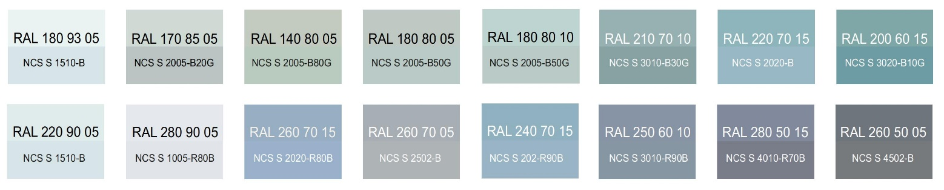
Дополнительные контрастные цвета декоративных и акцентных элементов фасадных покрытий (не более 30%):
Основные пастельные цвета также применимы для декоративных и акцентных элементов фасадных покрытий.
Серая цветовая палитра.
Основные пастельные цвета фасадных покрытий (не менее 70% от плоскости фасада):
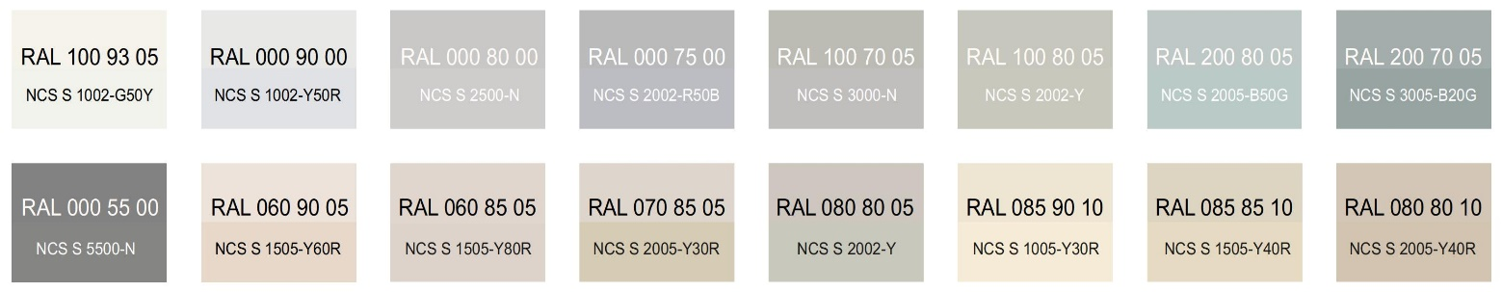
Дополнительные контрастные цвета декоративных и акцентных элементов фасадных покрытий (не более 30%):
Основные пастельные цвета также применимы для декоративных и акцентных элементов фасадных покрытий.
1.2) К металлическим элементам фасадов (кровля, ограждения, двери, стеновые панели из профилированного металлического листа) (кроме объектов производственно-складского назначения с ограждающими конструкциями из металлических сэндвич-панелей и вентилируемых фасадов):
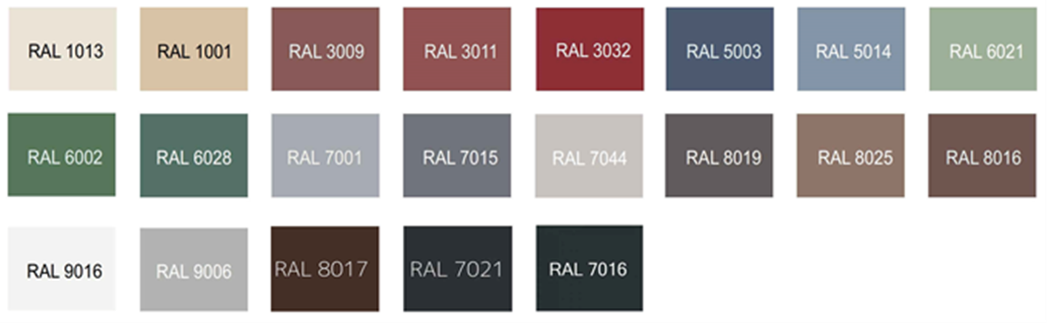
1.3) К отделке фасадов объектов производственно-складского назначенияс ограждающими конструкциями из металлических сэндвич-панелей и вентилируемыми фасадами:
Основные цвета фасадных покрытий:
- RAL 9003, 9010, 9002, RAL всех оттенков 7ххх

На композиционно выделенных участках фасада допускается применять черный цвет: RAL 9004, 9005, 9011, 7021
Дополнительные контрастные цвета к декоративным и акцентным элементам фасадных покрытий объектов производственно-складского назначения с ограждающими конструкциями из металлических сэндвич-панелей и вентилируемыми фасадами (не более 30% от плоскости фасада):
- серая цветовая палитра: RAL classic - всех оттенков 7ххх, 9ххх
- коричневая цветовая палитра: RAL classic - всех оттенков 8ххх, RAL 1001, 1002, 1013, 1011, 1014, 1015, 1019, 1024
Допускается применять на акцентных архитектурных элементах, выделенных материалом отделки фасада (за исключением сэндвич-панелей) композиционно и логически, яркие цвета любых оттенков в соответствии с корпоративным стилем организации, располагающейся в здании, либо разработанным фирменным стилем (не более 15% от плоскости фасада, в том числе суперграфика, входные и въездные группы):
.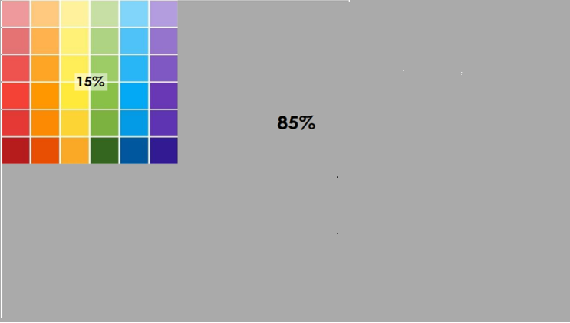
Цвета профилей (окон, остекленных дверей, витражей и фасадов):
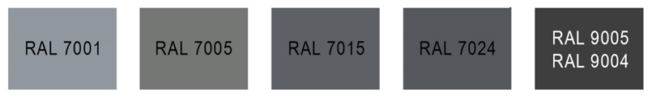
2) К отделочным и (или) строительным материалам объектов капитального строительства:
- цоколь должен выполняться из антивандальных негорючих материалов – природный камень (гранит или аналог), клинкерный кирпич, керамогранит (толщина не менее 10 мм) бетонных фиброцементных элементов с гидрофобной пропиткой (бетонная цокольная плитка и кирпич, панели из цементных композитов и др.) и другие подобные материалы;
- для объектов общественного назначения, общая площадь которых составляет не более чем 1500 квадратных метров, не менее 20% облицовки фасада должно выполняться из природных материалов или имитирующих природные материалы;
- покрытия, полученные на основе лакокрасочных материалов на водной основе (дисперсионные акриловые краски для фасадных работ, дисперсионные силикатные краски, силиконовые краски, золь-силикатные краски, золь-силикатные краски для бетона, известковые краски), при соблюдении требований нормативно-технической документации на проведение окрасочных работ должны обеспечивать срок службы не менее 5 лет в условиях умеренного макроклимата при эксплуатации на открытом воздухе с воздействием любых атмосферных факторов (дождь, ливень, снег, пыль при сильном ветре) при максимальной температуре 40^{о} С, минимальной температуре -45^{о} С и относительной влажности в пределах от 40% до 95%;
- в течение данного срока должны быть сохранены защитные свойства покрытия: растрескивание выветривание, отслаивание, сморщивание, образование пузырей - не более 1 балла по ГОСТ 9.407-2015 п. 9.1.2, декоративные свойства (изменение цвета, грязеудержание, меление) - не более 3 баллов по ГОСТ 9.407-2015 п.п. 8.2, 8.3, 8.4;
- скатная кровля выполняется из металла, черепицы (керамической, минеральной, металлической, гибкой или аналога), светопрозрачных конструкций.
Не допускается:
- окраска поверхностей, облицованных натуральным (природным) камнем;
- бетонная необлицованная поверхность для первого и цокольного этажа;
- штукатурный фасад по фасадному утеплению из пенополистирола;
- использование бетонных фиброцементных элементов без гидрофобного покрытия;
- металлические элементы отделки с толщиной менее 0,5 мм;
- металлические оцинкованные элементы без лакокрасочного покрытия (кроме ограждения кровли и элементов фасадов, не выходящих на территории общего пользования);
- размещение декоративных элементов, выполненных из пенополистирола, пенополиуретана, минваты с тонким штукатурным слоем, ниже 2 метров над уровнем земли;
- выполнение больших глухих плоскостей фасада из материалов, имитирующих натуральные, с заметно повторяющимся рисунком;
- отделка фасада керамогранитной глянцевой однотонной плиткой 600х600 мм;
- визуально заметные соединения облицовочных элементов, видимые крепежные детали фасадных систем (за исключением матовых панелей с неоднородным покрытием);
- использование белых стеклопакетов ПВХ (за исключением объектов, возводимых за счет бюджетного финансирования);
- использование в качестве материалов ограждения территории бетонных плит и бетонных секций, профилированного листа, колючей проволоки (если иное не установлено требованиями технических регламентов);
- использование в качестве отделочных материалов фасадов объектов капитального строительства:
- штукатурки (штукатурный фасад допускается применять, если окружающая застройка преимущественно выполнена с применением штукатурных фасадов. Работы по выполнению штукатурного фасада должны производиться строго по сертифицированной технологии, должен обеспечиваться длительный срок эксплуатации);
- пластиковых панелей, сотового поликарбоната;
- винилового сайдинга (кроме отдельно стоящих и пристроенных гаражей, предназначенных для хранения автотранспорта, в том числе с разделением на машино-места);
- профилированного металлического листа (кроме объектов производственно-складского назначения с ограждающими конструкциями из металлических сэндвич-панелей и вентилируемыми фасадами, отдельно стоящих и пристроенных гаражей, предназначенных для хранения автотранспорта, в том числе с разделением на машино-места; для указанных объектов допускается использование профилированного листа за исключением профилированного листа с трапециевидным профилем маркировки С, НС, Н), для холодных складов допускается использование профилированного листа любого профиля;
- асбестоцементных листов, самоклеящейся пленки, баннерной ткани, сотового поликарбоната;
- битумной плитки;
- пластика, профилированных металлических листов, асбестоцементных листов (плоские и волнистые), МГЛ-листов для устройства глухой части лоджии или балкона;
- цветного остекления, не соответствующего цветовому решению объекта капитального строительства, искажающего восприятие архитектурно-градостроительного облика объектов капитального строительства и окружающего их пространства, включая объекты и элементы благоустройства.
3) К размещению технического и инженерного оборудования на фасадах и кровлях объектов капитального строительства.
Техническое и инженерное оборудование фасадов объектов капитального строительства включает в себя системы газоснабжения, освещения, связи, телекоммуникации, видеонаблюдения, кондиционирования и вентиляции воздуха (далее – оборудование).
Требования к размещению технического и инженерного оборудования на фасадах и кровлях производственных объектов (за исключением главных фасадов и фасадов, выходящих на территории общего пользования) не устанавливаются.
При строительстве объемно-пластическое решение фасада объекта капитального строительства должно предусматривать скрытое размещение (декоративные решетки, короба) наружных блоков систем кондиционирования, вентиляции и их комплексов, скрытую систему водоотведения, либо предусматривать их внутреннее размещение. Наружный организованный водосток допускается для объектов (кроме объектов производственно-складского назначения) этажностью не выше 3 этажей и для отвода воды с козырьков над входами; водосточная система должна применяться с подогревом.
При реконструкции объекта капитального строительства:
- размещение дополнительного оборудования должно обеспечивать сохранность отделки фасада либо ее восстановление;
- при размещении наружных блоков систем кондиционирования и вентиляции на просматриваемых с территорий общего пользования фасадах необходимо применять защитные декоративные решетки, выполненные с учетом архитектурного решения объекта капитального строительства.
Габариты, форма оборудования, декоративных коробов, в которых оно размещено, декоративных решеток не должны ухудшать визуальные характеристики объекта.
Устанавливаемое на фасадах зданий оборудование должно быть окрашено в цвет поверхностей, на которых оно установлено.
Не допускается:
- размещение оборудования на архитектурных элементах и деталях декора, порталах, козырьках, пилонах, консолях, на настенной росписи, фреске, мозаичном панно, сграффито и иных видах монументального искусства, являющихся частью архитектурного решения фасада;
- наружная открытая прокладка по фасаду подводящих сетей и иных коммуникаций, прокладка сетей с нарушением пластики фасада;
- размещение оборудования, выступающего от плоскости фасада более чем на 20 см, на высоте менее 2,5 м от уровня земли или крыльца (кроме водосточных труб).
4) К подсветке фасадов объектов капитального строительства
- предусматривать архитектурную подсветку фасадов для подчеркивания выразительности архитектурного облика в темное время суток с использованием источников белого цвета.
- архитектурная подсветка зданий должна включать:
- освещение входных групп;
- подсветку информационных знаков и конструкций;
- размещение архитектурно-художественного освещения на фасадах, визуально воспринимаемых со стороны улиц, дорог, территорий общего пользования (для архитектурных доминант, общественно значимых объектов).
5) К объемно-пространственным характеристикам объектов капитального строительства:
- главный фасад вновь строящихся зданий должен быть ориентирован на основные элементы улично-дорожной сети с учетом существующей или планируемой планировочной структуры застройки;
- размеры входной площадки (ширина x глубина) для объектов общественного назначения, общая площадь которых составляет не более чем 1500 квадратных метров, должны быть не менее 2,2 x 2,2 м;
- здание или сооружение не должно наносить визуальный дискомфорт, должно органично вписываться в ландшафт и сохранять масштаб и характер существующей застройки;
- здания необходимо размещать с учетом сложившейся линии застройки улицы (квартала);
- ограждение участка (в случае необходимости его установки,за исключением ограждений территорий объектов производственно-складского назначения) должно выполняться в едином стиле общего архитектурного решения и не должно препятствовать визуальному восприятию фасадов здания со стороны территорий общего пользования;
- ограждение территории объекта производственно-складского назначения выше отметки 1,8 метра от уровня земли должно иметь облегченную светопрозрачную конструкцию (если иное не установлено требованиями технических регламентов);
- если проектируемое в целях строительства или реконструкции здание, строение, сооружение располагается на расстоянии 50 метров и менее от границ лесного массива, парка, водного объекта, земельного участка индивидуальной, блокированной жилой застройки, территории ведения садоводства (далее – объект), его высота должна быть не более половины расстояния до объекта; при этом застройка (за исключением зданий этажностью не выше 4 этажей) должна по высоте носить ступенчатый характер, повышаясь с удалением от объекта в пределах трех линий застройки, высота зданий, строений, сооружений второй и третьей линии застройки должна быть не более 50 % расстояния до объекта;
- высота отдельно стоящих гаражей, предназначенных для хранения автотранспорта, в том числе с разделением на машино-места, при их размещении на расстоянии 25 метров и менее от окон жилых помещений не должна превышать 13 метров;
- открытые стоянки (парковки) автомобилей по длинной стороне должны быть разделены пешеходными зонами (дорожками, проходами) с шагом не более 100 метров;
- для объектов коммерческого назначения, общая площадь которых составляет не более чем 1500 квадратных метров, приобъектные стоянки автомобилей следует размещать в пределах отведенного земельного участка.
6) К архитектурно-стилистическим характеристикам объектов капитального строительства:
- архитектурный облик объекта должен быть подчинен единому стилистическому решению;
- входные группы:
- входы в здание должны быть оборудованы навесами или заглублены в нишу не менее чем на 60 сантиметров;
- отметка площадки перед входом в общественное здание (встроено-пристроенное помещение общественного назначения в многоквартирном жилом доме) должна быть выше отметки тротуара перед входом не менее чем на 0,15 м. Допускается принимать отметку площадки на уровне пола при условии предохранения помещений от попадания осадков;
- главные входы в общественные здания должны быть ориентированы на территории общего пользования или к основному подъезду к зданию или сооружению;
- цоколь – должен быть визуально выделен на фасаде и подчеркивать внешний вид всего здания (может быть расположенным в плоскости стены, западающим или выступающим за плоскость стены);
- первый и цокольный этаж:
- должен быть выполнен из облицовочного, прочного и антивандального материала (без применения штукатурки);
- высота первого этажа общественных зданий должна быть не менее 4 метра;
- на фасаде здания при использовании нескольких цветовых/фактурных покрытий на площади одного фасада, такие покрытия должны быть отделены выразительными архитектурными элементами;
- кровля объектов производственно-складского назначения должна быть плоской;
- окна, лоджии, балконы должны быть остеклены в едином стиле, допускается отсутствие остекления балконов уникальных по характеру размещения на фасадах зданий, в т.ч. по высоте здания (изменяющие тип и конфигурацию плана на отдельных этажах, расположенные дискретно и т.д.), по геометрии элементов (созданные на основе треугольника, круга, трапеции, сложной формы и т.д.);
- информационные носители: при оформлении необходимо использовать ровные шрифты, без засечек и декоративных элементов.
Запрещается использовать крышу зданий для размещения рекламных конструкций.
- Ограничения использования земельных участков и объектов капитального строительства, устанавливаемые в соответствии с законодательством Российской Федерации.
Оборот земельных участков осуществляется в соответствии с гражданским законодательством и Земельным кодексом Российской Федерации. Содержание ограничений оборота земельных участков устанавливается Земельным кодексом Российской Федерации, федеральными законами.
Ограничения использования земельных участков и объектов капитального строительства в границах зон с особыми условиями использования территории, установленные федеральными законами или иными нормативными правовыми актами, указаны в статьях25-29 настоящих Правил.
6. В статью 20.2 «Зона промышленных предприятий IV класса опасности»внести следующие изменения:
  - В таблице видов разрешённого использования земельных участков и объектов капитального строительства части 1 раздел «Основные виды разрешенного использования» дополнить строками следующего содержания:
«
9 | Автомобилестроительная промышленность | 6.2.1
10 | Строительная промышленность | 6.6
».
  - Пункт 3 изложить в следующей редакции:
«
3. Требования к архитектурно-градостроительному облику объектов капитального строительства (далее - требования).
К объектам торгового назначения (магазины) общей площадью до 1500 кв.м, до 2-х этажей с ограждающими конструкциями из металлических сэндвич-панелей устанавливаются иные и дополнительные требования.
К объектам производственно-складского назначения с ограждающими конструкциями из металлических сэндвич-панелей и вентилируемых фасадов устанавливаются иные и дополнительные требования.
Требования в отношении сетевых автозаправочных станций определяются фирменным стилем либо нижеуказанными требованиями.
- К цветовым решениям объектов капитального строительства:
Цветовые решения зданий, строений, сооружений следует принимать в соответствии с рекомендуемыми колористическими палитрами.
Цветовое решение (в том числе ограждений территорий в случае необходимости их установки) должно быть обосновано композиционными решениями здания и гармонично сочетаться с окружающей застройкой территории.
Цветовое решение покрытия кровли (кроме плоской кровли) должно быть увязано с общим архитектурным решением здания.
1.1) К отделке фасадов (кроме объектов торгового назначения (магазинов) общей площадью до 1500 кв.м до 2-х этажей с ограждающими конструкциями из металлических сэндвич-панелей, объектов производственно-складского назначенияс ограждающими конструкциями из металлических сэндвич-панелей и вентилируемых фасадов):
Синяя цветовая палитра
Основные пастельные цвета фасадных покрытий (не менее 70% от плоскости фасада):
Дополнительные контрастные цвета декоративных и акцентных элементов фасадных покрытий (не более 30%):
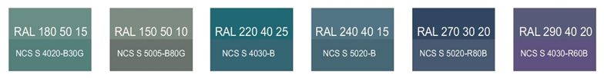
Основные пастельные цвета также применимы для декоративных и акцентных элементов фасадных покрытий.
Серая цветовая палитра.
Основные пастельные цвета фасадных покрытий (не менее 70% от плоскости фасада):
Дополнительные контрастные цвета декоративных и акцентных элементов фасадных покрытий (не более 30%):
Основные пастельные цвета также применимы для декоративных и акцентных элементов фасадных покрытий.
1.2) К металлическим элементам фасадов (кровля, ограждения, двери, стеновые панели из профилированного металлического листа) (кроме объектов торгового назначения (магазинов)общей площадью до 1500 кв.м до 2-х этажей с ограждающими конструкциями из металлических сэндвич-панелей, объектов производственно-складского назначенияс ограждающими конструкциями из металлических сэндвич-панелей и вентилируемых фасадов):
1.3) К отделке фасадов объектов торгового назначения (магазинов) общей площадью до 1500 кв.м до 2-х этажей с ограждающими конструкциями из металлических сэндвич-панелей:
Основные пастельные цвета фасадных покрытий (не менее 70% от плоскости фасада):
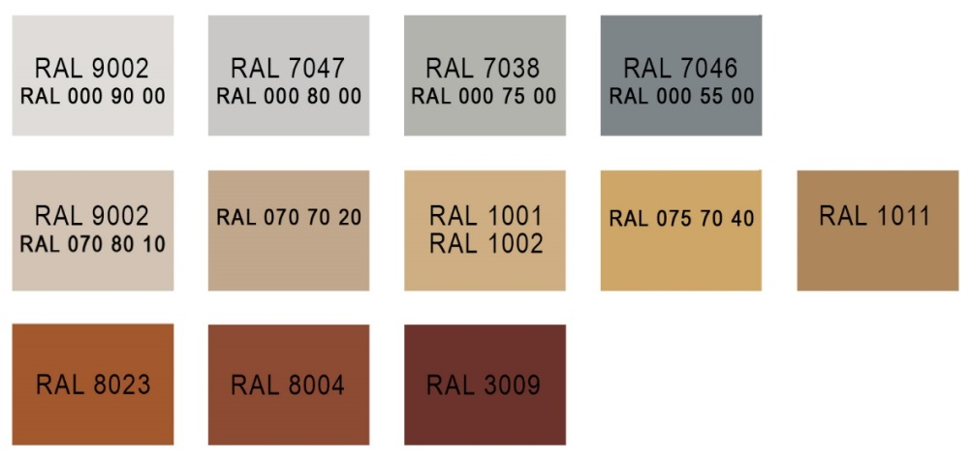
Цвета для металлических элементов отделки фасадов и других материалов с заводским покрытием:
- вся палитра RAL 7ххх, включая темные оттенки:
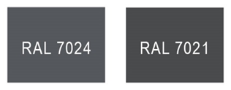
Дополнительные контрастные цвета к декоративным и акцентным элементам фасадных покрытий (не более 30%) объектов торгового назначения (магазинов) общей площадью до 1500 кв.м до 2-х этажей с ограждающими конструкциями из металлических сэндвич-панелей, в том числе выполненным из натуральных материалов и имитирующих натуральные материалы:
- серая цветовая палитра: RAL classic - всех оттенков 7ххх, 9ххх:
- коричневая (красно-кирпичная) цветовая палитра: RAL classic - всех оттенков 8ххх, RAL 1001, 1002, 1013, 1011, 1014, 1015, 1019, 1024:
Цвета профилей (окон, остекленных дверей, витражей и фасадов):
Имитация дерева – все оттенки:

1.4) К отделке фасадов объектов производственно-складского назначенияс ограждающими конструкциями из металлических сэндвич-панелей и вентилируемых фасадов:
Основные цвета фасадных покрытий:
- RAL 9003, 9010, 9002, RAL всех оттенков 7ххх
На композиционно выделенных участках фасада допускается применять черный цвет: RAL 9004, 9005, 9011, 7021
Дополнительные контрастные цвета к декоративным и акцентным элементам фасадных покрытий объектов производственно-складского назначения с ограждающими конструкциями из металлических сэндвич-панелей и вентилируемых фасадов (не более 30% от плоскости фасада):
- серая цветовая палитра: RAL classic - всех оттенков 7ххх, 9ххх
- коричневая цветовая палитра: RAL classic - всех оттенков 8ххх, RAL 1001, 1002, 1013, 1011, 1014, 1015, 1019, 1024
Допускается применять на акцентных архитектурных элементах, выделенных материалом отделки фасада (за исключением сэндвич-панелей) композиционно и логически, яркие цвета любых оттенков в соответствии с корпоративным стилем организации, располагающейся в здании, либо разработанным фирменным стилем (не более 15% от плоскости фасада, в том числе суперграфика, входные и въездные группы):
.
Цвета профилей (окон, остекленных дверей, витражей и фасадов):

2) К отделочным и (или) строительным материалам объектов капитального строительства:
- цоколь должен выполняться из антивандальных негорючих материалов – природный камень (гранит или аналог), клинкерный кирпич, керамогранит (толщина не менее 10 мм), бетонных фиброцементных элементов с гидрофобной пропиткой (бетонная цокольная плитка и кирпич, панели из цементных композитов и др.) и другие подобные материалы;
- для объектов торгового назначения (магазинов), общественного назначения, общая площадь которых составляет не более чем 1500 квадратных метров - не менее 20% облицовки фасада должно выполняться из природных материалов или имитирующих природные материалы;
- покрытия, полученные на основе лакокрасочных материалов на водной основе (дисперсионные акриловые краски для фасадных работ, дисперсионные силикатные краски, силиконовые краски, золь-силикатные краски, золь-силикатные краски для бетона, известковые краски), при соблюдении требований нормативно-технической документации на проведение окрасочных работ должны обеспечивать срок службы не менее 5 лет в условиях умеренного макроклимата при эксплуатации на открытом воздухе с воздействием любых атмосферных факторов (дождь, ливень, снег, пыль при сильном ветре) при максимальной температуре 40^{о} С, минимальной температуре -45^{о} С и относительной влажности в пределах от 40% до 95%.
В течение данного срока должны быть сохранены защитные свойства покрытия: растрескивание выветривание, отслаивание, сморщивание, образование пузырей - не более 1 балла по ГОСТ 9.407-2015 п. 9.1.2, декоративные свойства (изменение цвета, грязеудержание, меление) - не более 3 баллов по ГОСТ 9.407-2015 п.п. 8.2, 8.3, 8.4;
- скатная кровля выполняется из металла, черепицы (керамической, минеральной, металлической, гибкой или аналога), светопрозрачных конструкций;
Не допускается:
- окраска поверхностей, облицованных натуральным (природным) камнем;
- бетонная необлицованная поверхность для первого и цокольного этажа;
- штукатурный фасад по фасадному утеплению из пенополистирола;
- использование бетонных фиброцементных элементов без гидрофобного покрытия;
- металлические элементы отделки с толщиной менее 0,5 мм;
- металлические оцинкованные элементы без лакокрасочного покрытия (кроме ограждения кровли и элементов фасадов, не выходящих на территории общего пользования);
- размещение декоративных элементов, выполненных из пенополистирола, пенополиуретана, минваты с тонким штукатурным слоем, ниже 2 метров над уровнем земли;
- выполнение больших глухих плоскостей фасада из материалов, имитирующих натуральные, с заметно повторяющимся рисунком;
- отделка фасада керамогранитной глянцевой однотонной плиткой 600х600 мм;
- визуально заметные соединения облицовочных элементов, видимые крепежные детали фасадных систем (за исключением матовых панелей с неоднородным покрытием);
- использование белых стеклопакетов ПВХ (за исключением объектов, возводимых за счет бюджетного финансирования);
- использование в качестве материалов ограждения территории бетонных плит и бетонных секций, профилированного листа, колючей проволоки (если иное не установлено требованиями технических регламентов);
- использование в качестве отделочных материалов фасадов объектов капитального строительства:
- штукатурки (штукатурный фасад допускается применять, если окружающая застройка преимущественно выполнена с применением штукатурных фасадов. Работы по выполнению штукатурного фасада должны производиться строго по сертифицированной технологии, должен обеспечиваться длительный срок эксплуатации);
- пластиковых панелей, сотового поликарбоната;
- винилового сайдинга (кроме отдельно стоящих и пристроенных гаражей, предназначенных для хранения автотранспорта, в том числе с разделением на машино-места);
- профилированного металлического листа (кроме объектов торгового назначения (магазинов) общей площадью до 1500 кв.м до 2-х этажей с ограждающими конструкциями из металлических сэндвич-панелей, объектов производственно-складского назначения с ограждающими конструкциями из металлических сэндвич-панелей и вентилируемых фасадов, отдельно стоящих и пристроенных гаражей, предназначенных для хранения автотранспорта, в том числе с разделением на машино-места; для указанных объектов допускается использование профилированного листа за исключением профилированного листа с трапециевидным профилем маркировки С, НС, Н). Для холодных складов допускается использование профилированного листа любого профиля;
- асбестоцементных листов, самоклеящейся пленки, баннерной ткани;
- битумной плитки;
- пластика, профилированных металлических листов, асбестоцементных листов (плоские и волнистые), МГЛ-листов для устройства глухой части лоджии или балкона;
- цветного остекления, не соответствующего цветовому решению объекта капитального строительства, искажающего восприятие архитектурно-градостроительного облика объектов капитального строительства и окружающего их пространства, включая объекты и элементы благоустройства.
3) К размещению технического и инженерного оборудования на фасадах и кровлях объектов капитального строительства.
Техническое и инженерное оборудование фасадов объектов капитального строительства включает в себя системы газоснабжения, освещения, связи, телекоммуникации, видеонаблюдения, кондиционирования и вентиляции воздуха (далее – оборудование).
Требования к размещению технического и инженерного оборудования на фасадах и кровлях производственных объектов (за исключением главных фасадов и фасадов, выходящих на территории общего пользования) не устанавливаются.
Оборудование должно располагаться с учетом системы композиционных осей фасадов объекта и иметь комплексный характер.
При строительстве объемно-пластическое решение фасада объекта капитального строительства должно предусматривать скрытое размещение (декоративные решетки, короба) наружных блоков систем кондиционирования, вентиляции и их комплексов, скрытую систему водоотведения, либо предусматривать их внутреннее размещение. Наружный организованный водосток допускается для объектов (кроме объектов производственно-складского назначения) этажностью не выше 3 этажей и для отвода воды с козырьков над входами; водосточная система должна применяться с подогревом.
При реконструкции объекта капитального строительства:
- размещение дополнительного оборудования должно обеспечивать сохранность отделки фасада либо ее восстановление;
- при размещении наружных блоков систем кондиционирования и вентиляции на просматриваемых с территорий общего пользования фасадах необходимо применять защитные декоративные решетки, выполненные с учетом архитектурного решения объекта капитального строительства.
Габариты, форма оборудования, декоративных коробов, в которых оно размещено, декоративных решеток не должны ухудшать визуальные характеристики объекта.
Устанавливаемое на фасадах зданий оборудование должно быть окрашено в цвет поверхностей, на которых оно установлено.
Не допускается:
- размещение оборудования на архитектурных элементах и деталях декора, порталах, козырьках, пилонах, консолях, на настенной росписи, фреске, мозаичном панно, сграффито и иных видах монументального искусства, являющихся частью архитектурного решения фасада;
- наружная открытая прокладка по фасаду подводящих сетей и иных коммуникаций, прокладка сетей с нарушением пластики фасада;
- размещение оборудования, выступающего от плоскости фасада более чем на 20 см, на высоте менее 2,5 м от уровня земли или крыльца (кроме водосточных труб).
4) К подсветке фасадов объектов капитального строительства:
- предусматривать архитектурную подсветку фасадов для подчеркивания выразительности архитектурного облика в темное время суток с использованием источников белого цвета.
- архитектурная подсветка зданий должна включать:
- освещение входных групп;
- подсветку информационных знаков и конструкций;
- размещение архитектурно-художественного освещения на фасадах, визуально воспринимаемых со стороны улиц, дорог, территорий общего пользования (для архитектурных доминант, общественно значимых объектов).
5) К объемно-пространственным характеристикам объектов капитального строительства:
- главный фасад вновь строящихся зданий должен быть ориентирован на основные элементы улично-дорожной сети с учетом существующей или планируемой планировочной структуры застройки;
- размеры входной площадки (ширина x глубина) для объектов общественного назначения, общая площадь которых составляет не более чем 1500 квадратных метров, должны быть не менее 2,2 x 2,2 м;
- здание или сооружение не должно создавать визуальный дискомфорт, должно органично вписываться в ландшафт и сохранять масштаб и характер существующей застройки;
- здания необходимо размещать с учетом сложившейся линии застройки улицы (квартала);
- ограждение участка (в случае необходимости его установки; за исключением ограждений территорий объектов производственно-складского назначения) должно выполняться в едином стиле общего архитектурного решения и не должно препятствовать визуальному восприятию фасадов здания со стороны территорий общего пользования;
- ограждение территории объекта производственно-складского назначения выше отметки 1,8 метра от уровня земли должно иметь облегченную светопрозрачную конструкцию (если иное не установлено требованиями технических регламентов);
- если проектируемое в целях строительства или реконструкции здание, строение, сооружение располагается на расстоянии 50 метров и менее от границ лесного массива, парка, водного объекта, земельного участка индивидуальной, блокированной жилой застройки, территории ведения садоводства (далее – объект), его высота должна быть не более половины расстояния до объекта; при этом застройка (за исключением зданий этажностью не выше 4 этажей) должна по высоте носить ступенчатый характер, повышаясь с удалением от объекта в пределах трех линий застройки, высота зданий, строений, сооружений второй и третьей линии застройки должна быть не более 50 % расстояния до объекта;
- высота отдельно стоящих гаражей, предназначенных для хранения автотранспорта, в том числе с разделением на машино-места, при их размещении на расстоянии 25 метров и менее от окон жилых помещений не должна превышать 13 метров;
- открытые стоянки (парковки) автомобилей по длинной стороне должны быть разделены пешеходными зонами (дорожками, проходами) с шагом не более 100 метров;
- для объектов коммерческого назначения, общая площадь которых составляет не более чем 1500 квадратных метров, приобъектные стоянки автомобилей следует размещать в пределах отведенного земельного участка.
6) К архитектурно-стилистическим характеристикам объектов капитального строительства:
- архитектурный облик объекта должен быть подчинен единому стилистическому решению;
- входные группы:
- входы в здание должны быть оборудованы навесами или заглублены в нишу не менее чем на 60 сантиметров;
- отметка площадки перед входом в общественное здание должна быть выше отметки тротуара перед входом не менее чем на 0,15 м. Допускается принимать отметку площадки на уровне пола при условии предохранения помещений от попадания осадков;
- главные входы в общественные здания должны быть ориентированы на территории общего пользования или к основному подъезду к зданию или сооружению;
- цоколь – должен быть визуально выделен на фасаде и подчеркивать внешний вид всего здания (может быть расположенным в плоскости стены, западающим или выступающим за плоскость стены);
- первый и цокольный этаж:
- должны быть выполнены из облицовочного, прочного и антивандального материала (без применения штукатурки);
- высота первого этажа общественных зданий, должна быть не менее 4 метра;
- фасад: при использовании нескольких цветовых/фактурных покрытий на площади одного фасада, такие покрытия должны быть отделены выразительными архитектурными элементами;
- кровля объектов производственно-складского назначения должна быть плоской;
- окна, лоджии, балконы должны быть остеклены. Остекление следует выполнять в едином стиле. Допускается отсутствие остекления балконов уникальных по характеру размещения на фасадах зданий, в т.ч. по высоте здания (изменяющие тип и конфигурацию плана на отдельных этажах, расположенные дискретно и т.д.), по геометрии элементов (созданные на основе треугольника, круга, трапеции, сложной формы и т.д.);
- информационные носители: при оформлении необходимо использовать ровные шрифты, без засечек и декоративных элементов.
Запрещается использовать крышу зданий для размещения рекламных конструкций.
».
7. Часть 2 дополнить статьей 28 следующего содержания:
«

Статья 28. Ограничения использования земельных участков и объектов капитального строительства в придорожных полосах автомобильных дорог
- Придорожными полосами автомобильной дороги являются территории, которые прилегают с обеих сторон к полосе отвода автомобильной дороги
и в границах которых устанавливается особый режим использования земельных участков (частей земельных участков) в целях обеспечения требований безопасности дорожного движения, а также нормальных условий реконструкции, капитального ремонта, ремонта, содержания автомобильной дороги, ее сохранности с учетом перспектив развития автомобильной дороги.
- Использование придорожных полос автомобильных дорог осуществляется в соответствии с положениями статьи 26 Федерального закона от 08.11.2007
№ 257-ФЗ «Об автомобильных дорогах и о дорожной деятельности в Российской Федерации и о внесении изменений в отдельные законодательные акты Российской Федерации».
- Решение об установлении придорожных полос автомобильных дорог федерального, регионального или муниципального, местного значения или об изменении таких придорожных полос принимается соответственно федеральным органом исполнительной власти, осуществляющим функции по оказанию государственных услуг и управлению государственным имуществом в сфере дорожного хозяйства, уполномоченным органом исполнительной власти субъекта Российской Федерации, органом местного самоуправления.
- Строительство, реконструкция в границах придорожных полос автомобильной дороги объектов капитального строительства, объектов, предназначенных для осуществления дорожной деятельности, объектов дорожного сервиса, установка рекламных конструкций, информационных щитов и указателей допускаются при наличии согласия в письменной форме владельца автомобильной дороги. Это согласие должно содержать технические требования и условия, подлежащие обязательному исполнению лицами, осуществляющими строительство, реконструкцию в границах придорожных полос автомобильной дороги таких объектов, установку рекламных конструкций, информационных щитов и указателей (технические требования и условия, подлежащие обязательному исполнению).
»

8. Часть 2 дополнить статьей 29 следующего содержания:
«

Статья 29. Ограничения использования земельных участков и объектов капитального строительства в охранной зоне объектов электроэнергетики (объектов электросетевого хозяйства)
- Охранные зоны объектов электросетевого хозяйства устанавливаются в целях обеспечения безопасного и безаварийного функционирования, безопасной эксплуатации объектов электроэнергетики.
- Использование земельных участков и объектов капитального строительства в границах охранных зон объектов электроэнергетики осуществляется в соответствии с Правилами установления охранных зон объектов электросетевого хозяйства и особых условий использования земельных участков, расположенных в границах таких зон, утвержденными постановлением Правительства Российской Федерации от 24.02.2009 № 160 «О порядке установления охранных зон объектов электросетевого хозяйства и особых условий использования земельных участков, расположенных в границах таких зон».
»

9. На карте градостроительного зонирования:
9.1 - установить границы территориальной зоныП-4.1 «Зона коммунально-складских предприятий и организаций IV класса опасности (П-4.1)»;
9.2- изменить границы территориальных зон С-1«Зона сельскохозяйственных угодий» и Т-1«Зона транспортной инфраструктуры»;
9.3 - отобразить границы зон с особыми условиями использования территории «Санитарно-защитная зона», «Придорожная полоса автомобильной дороги» и «Охранная зона объектов электроэнергетики (объектов электросетевого хозяйства)».
10. Дополнить приложение к Правилам землепользования и застройки муниципального образования Волосовское городское поселение Волосовского муниципального района Ленинградской области «Сведения о границах территориальных зон» описанием местоположения границ территориальной зоны П-4.1 «Зона коммунально-складских предприятий и организаций IV класса опасности (П-4.1)».

